


Semaine du 04 au 08 Janvier 2021

Lundi 04 Janvier 2021
Bon appétit
Velouté de légumes
« Jambonnette de poulet »
Frites

Crème au citron
Mardi 05 Janvier 2021
Saucisson cuit

Rosbif
Flageolets
Fromage
Fruits de saison
Mercredi 06 Janvier 2021
Surimi
Moussaka

Yaourt
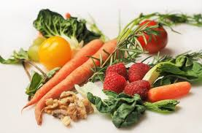
Petits dés de fruits
Jeudi 07 Janvier 2021
Asperges
Saucisse de veau
Quinoa

Beignets aux pommes

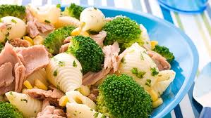
Vendredi 08 Janvier 2021
Oeufs « mimosa »
Filet de poisson frais
Carottes
Fromage
Galette des Rois et des Reines !!!

La Mairie se réserve le droit de modifier les menus en cas d’imprévu.
La viande de bœuf servie cette semaine est d’origine française

